RWS项目模拟场景产品实现方案

1.项目背景

1.1客户介绍
度假胜地世界圣淘沙（RWS）是亚洲优秀的度假胜地，位于新加坡的圣淘沙度假岛。占地49公顷的RWS是世界级的休闲度假区。度假区包括新加坡环球影城、S.E.A.水族馆、海豚岛和冒险湾水上公园。除此之外，RWS还运营七个独特的豪华酒店、世界级会议中心以及一个赌场。RWS汇集了来自世界各地的诸多名厨及知名餐厅，成为新加坡充满活力和多样化的餐饮场景的代表。RWS还提供世界级的从音乐会到演唱会等各类娱乐活动。自2011年以来，RWS连续10年荣获旨在表彰亚太地区旅游业内最佳园区的TTG旅游奖“最佳综合度假区”。

1.2项目介绍

1.2.1 基本情况
项目通过将BMS数据以及BIM模型数据集成至系统中，从而实现3D查看器（25.4）、资产信息管理（25.5）、文件管理（25.6）、质量管理（25.7）以及模拟（16.0）功能。
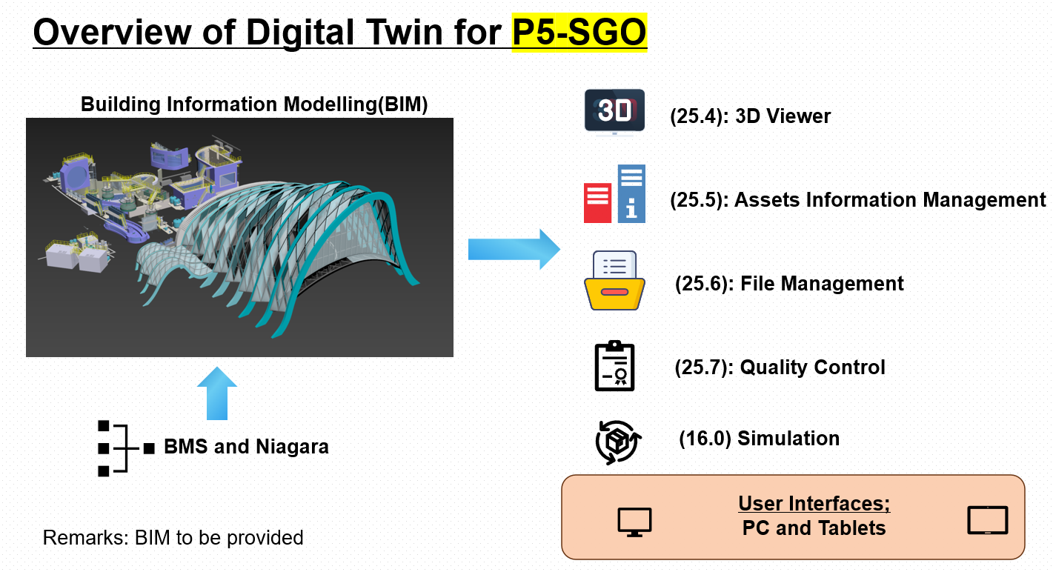
图1-1 项目范围示意图（来源：先前汇报的PPT）

1.2.2 项目干系人
RWS：项目业主方
霍尼韦尔：项目机电集成方

1.3我方在项目中的角色
作为霍尼韦尔的分包商，向其提供数字孪生产品及相关服务。

1.4与模拟相关的场景介绍
通过将来源于BMS/Niagara/IoT Sensor系统中的设备运行数据与建筑设计相关数据导入针对空气处理机组（AHU）及风机盘管（FCU）模拟场景中，并在模拟场景中调整可能会影响AHU及FCU设备运行及能耗的相关参数，由模拟工具进行计算后，导出设备能耗的模拟结果数据。导出模拟结果数据后，系统需要根据模拟的结果数据形成模拟报告。
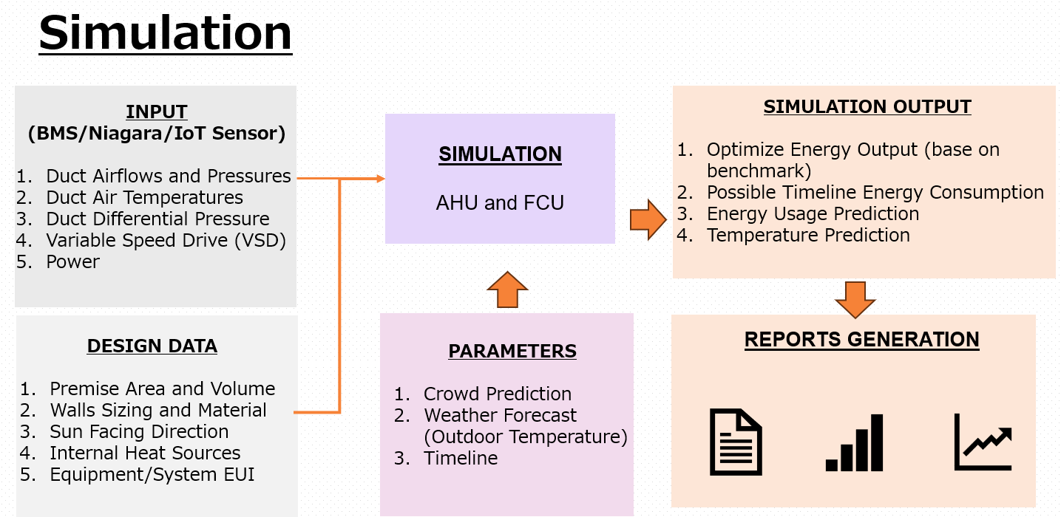
图1-2 项目模拟场景逻辑示意图（来源：先前汇报的PPT）

2.客户需求

2.1客户目标
客户旨在响应新加坡政府Green Mark中有关创新章节的要求。
新加坡政府在Green Mark创新章节提到了“应用数字孪生技术……关联多种数字化交付物……支持相关方进行更好的决策。”原文请见下图红框内表述。
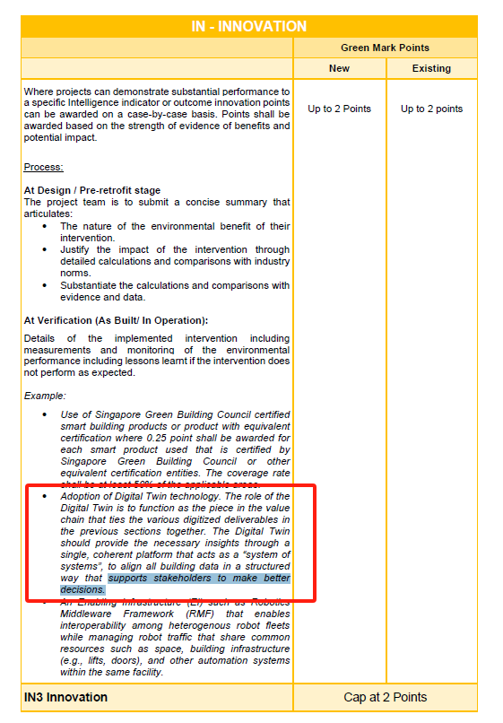
图2-1 Green Mark有关引入Digital Twin的相关条目说明

2.2客户场景
在建筑运维阶段，客户希望了解在建筑不同的运行状态（天气、建筑内人员数量、空调设定温度等）下的空调设备能耗与人体热舒适指标（PMV-PDD）之间的关系，进而通过实践有针对性的策略，在不过分影响人体热舒适指标的前提下，降低空调设备能耗，进而降低建筑运营成本。

2.3交付物清单
交付的软硬件内容、数量、交付平台、核心功能范围等信息

3.项目价值

3.1对产品的价值

3.1.1 整体价值
根据公司有关产品应用领域的“TEMS”分类，本项目中的场景属于公司产品有关模拟的场景范围内。目前公司就模拟场景的支撑规划为轻量级离散模拟，专业领域模拟通过产品对接的方式实现。
而本项目刚好为公司产品提供了一个可以将模拟应用到建筑运维领域的一个场景。可以基于本项目，验证公司产品对建筑设备能耗模拟的能力。在交付项目的同时，也扩展的产品的应用场景。

3.1.2 涉及的产品线及主要功能
    - 扩展Designer的xxx功能
    - 新增One端的轻量编辑功能
    - 完善DFS对接仿真软件数据功能。

3.2对技术的价值
根据公司的产品规划，我们是不会进行专业领域模拟算法及相关技术研发。
本项目刚好提供了数字孪生与专业模拟算法融合的技术验证机会。通过参与本项目的技术预研以及对接专业模拟软件的实际研发实践，技术团队可以总结形成数字孪生体对接模拟软件的最佳实践，为后续的类似项目积累经验。

4.产品实现方案

4.1 产品架构
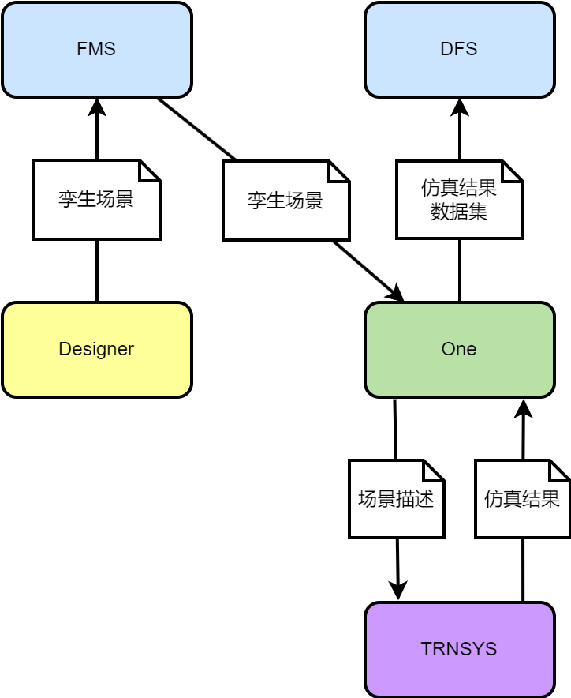
图4-1 模拟场景产品架构图

4.2 项目难点
项目难点在于需要将用户在DataMesh One中编辑的仿真场景（包含设备间逻辑关系及可计算参数）同步至模拟软件（如TRNSYS）中，模拟软件可根据数据自动生成模拟软件中可被计算的仿真场景。

4.3 实现方案

4.3.1 目标方案

4.3.1.1 方案概述
用户在我方DataMesh One中实现全部的仿真场景创建、仿真调参等操作，并获取仿真结果报告。专业模拟软件在后台进行模拟计算。

4.3.1.2 实现逻辑
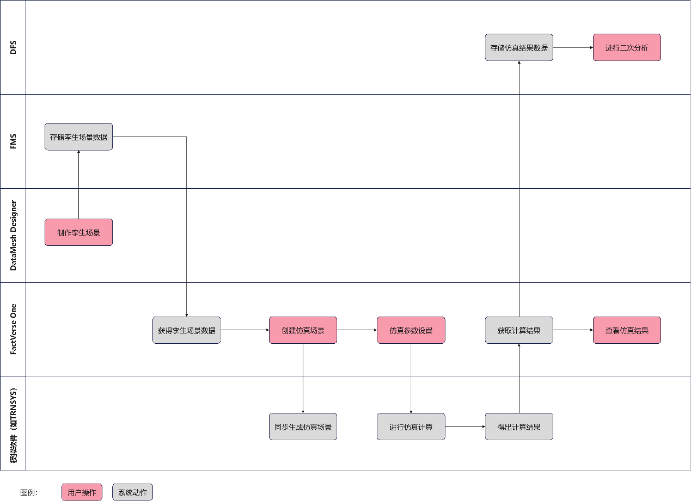
图4-2 目标方案实现逻辑图

4.3.1.3 方案优劣势分析
优势：用户体验好。仿真场景创建、模拟调参等操作都在DataMesh One中，后台调用专业软件进行仿真计算并回传计算结果。
劣势：实现难度大。需要通过数据同步的方式驱动模拟软件自动生成仿真场景，并根据我方设置的模拟参数进行计算。

4.3.2 最速方案

4.3.2.1 方案概述
用户在我方Designer中创建数字孪生体构建，DataMesh One将模拟软件所需的设备数据进行打包并同步至模拟软件中（如TRNSYS）。用户需要在模拟软件中根据已经同步的设备数据，创建仿真场景并同步至DataMesh One后，用户即可在DataMesh One中进行仿真参数调整并查看仿真结果。

4.3.2.2 实现逻辑
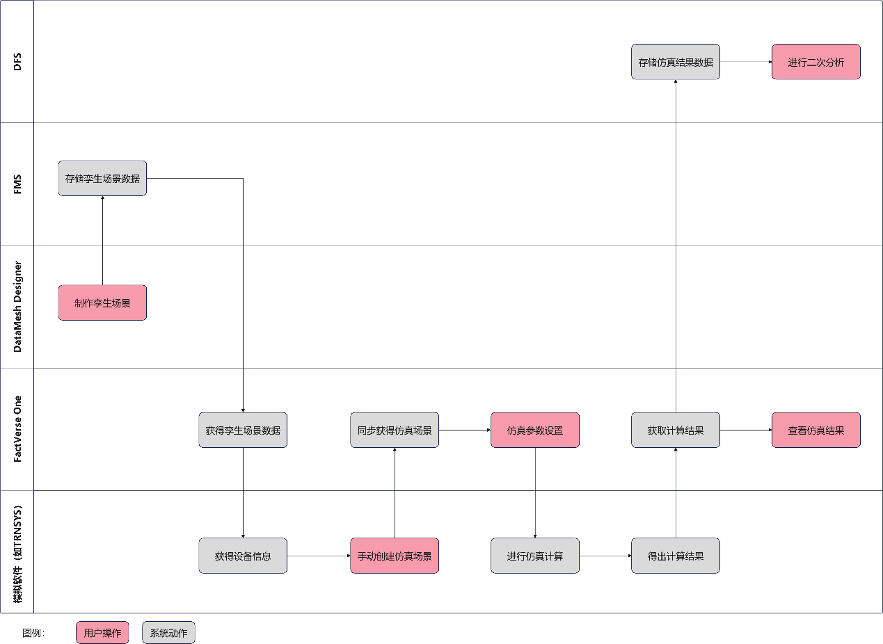
图4-3 最速方案实现逻辑图

4.3.2.3 方案优劣势分析
优势：对接难度小。用户在模拟软件中基于设备信息创建仿真场景，我方不需要通过数据驱动模拟软件进行仿真场景生成，实现难度可控。
劣势：用户体验差。用户需要在不同的软件中进行操作，并需要手动完成仿真场景创建，不能在同一个软件中通过简单的操作进行参数调整及报告生成。

4.4 需求明细

4.4.1 产品需求

4.4.1.1 DFS
- 【新增】按专业模拟软件的数据结构存储模拟结果数据集

4.4.1.2 DataMesh One
- 【新增】DataMesh One与专业模拟软件数据打通
- 【新增】DataMesh One支持仿真场景参数调整
- 【新增】DataMesh One支持仿真场景计算结果展示

4.4.2 项目需求
本项目拟采用标准产品交付，故不涉及项目需求。

5.风险

5.1交付时限
根据项目经理同步的信息，该项目模拟场景最迟需要在2024年12月底完成交付。假定可以在2024年10月22日启动该项目，那么可利用的调研及开发时间也只有约7周。交付时间较为紧张。

5.2客户需求变更
根据项目经理同步的信息，目前客户也没有想好该模拟场景因该对哪些设备的能耗进行模拟。因此之前向客户汇报过的模拟场景、模拟设备、模拟参数、模拟报告都有可能因客户的原因进行调整。一旦客户的模拟需求变更，将对我方拟对接的模拟软件等相关事项的进程产生影响。

5.3最速方案客户接受度
经过与项目经理的沟通评估，目前我方的最小可实现方案与客户要求的方案仍存在较大的差距。

5.4技术风险

5.4.1 模拟软件对接风险
根据目标方案的要求，需要我方实现将DataMesh One中的模拟场景导入至专业模拟仿真软件中，进而驱动模拟仿真软件生成其模拟计算所需的仿真场景。之前从未有过相关技术尝试，需要预留足够的时间进行模拟仿真软件选型以及相关预研。

6.后续工作计划

6.1与项目经理反馈

6.1.1 同步方案信息和初步结论
同步方案信息和初步结论，统一后续工作目标，协同挖掘客户真实需求目的，完善设计方案。

6.1.2 预研任务交接
申请预研资源，告知预研目标、时间计划等信息，定期跟进预研进展，并将结果同步到产品部。

6.2需求调研
需要对客户有关模拟的场景进行需求调研，引导客户细化的模拟场景、设备及报告内容。

6.3技术预研
对根据实现方案对拟对接的模拟软件（如TRNSYS）进行技术预研，了解其开放程度及SDK等，为日后进行技术对接做好技术储备。

6.4产品规划及功能设计
本项目将拓展DataMesh One支持的业务场景：将原来DataMesh One只支持场景浏览扩展至DataMesh One承载FactVerse模拟仿真及对接专业模拟软件等涉及模拟仿真的全部业务场景。因此需要对DataMesh One进行规划及功能设计，以确保项目交付成功的同时完善标准产品的功能拓展。

6.5管理客户预期
需要通过各种方式降低客户对其理想方案的预期，以提升客户对我方最速方案的接受概率。

